**Práctica 2**

**Austin Jenner Beltran Panghulan**

1. Descarga el servidor HTTP Apache y verifica que se ha instalado correctamente y el servidor está activo.

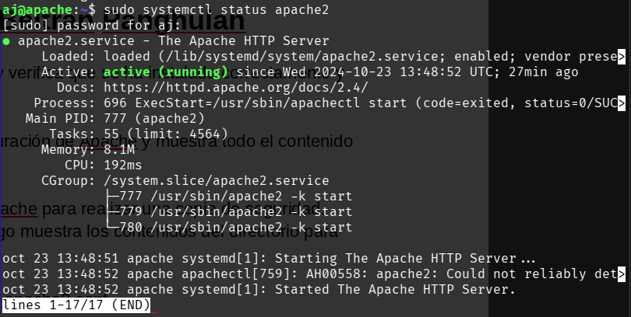

1. Navega hasta el directorio de configuración de Apache y muestra todo el contenido del mismo.

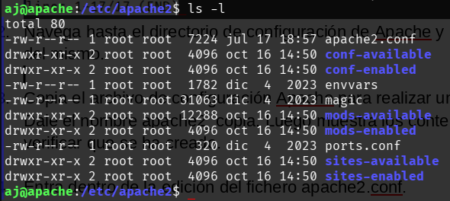

1. Copia el archivo de configuración Apache para realizar una copia de seguridad. Dale el nombre apache2_copia. Luego muestra los contenidos del directorio para verificar que se ha creado.

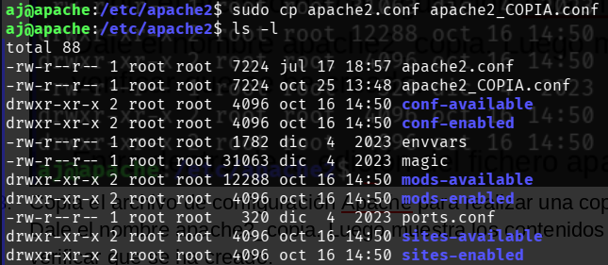

1. Entra dentro de la edición del fichero apache2.conf.



1. Pon una captura de pantalla estando dentro de la edición del fichero apache2.conf donde se muestre la jerarquía de configuración del directorio /etc/apache2/.

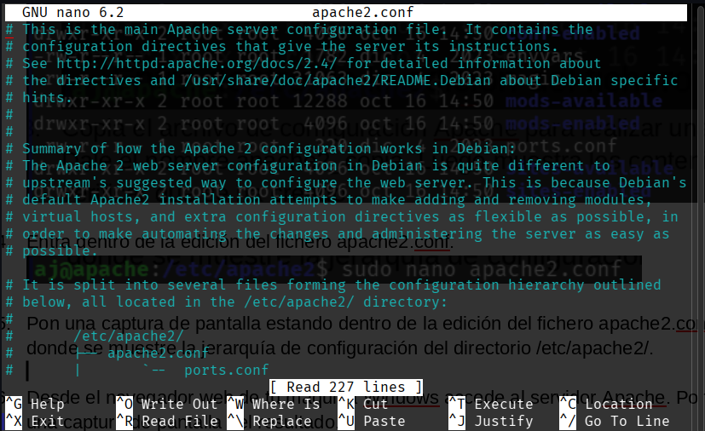

1. Desde el navegador web de tu máquina Windows accede al servidor Apache. Pon una captura de pantalla del resultado.

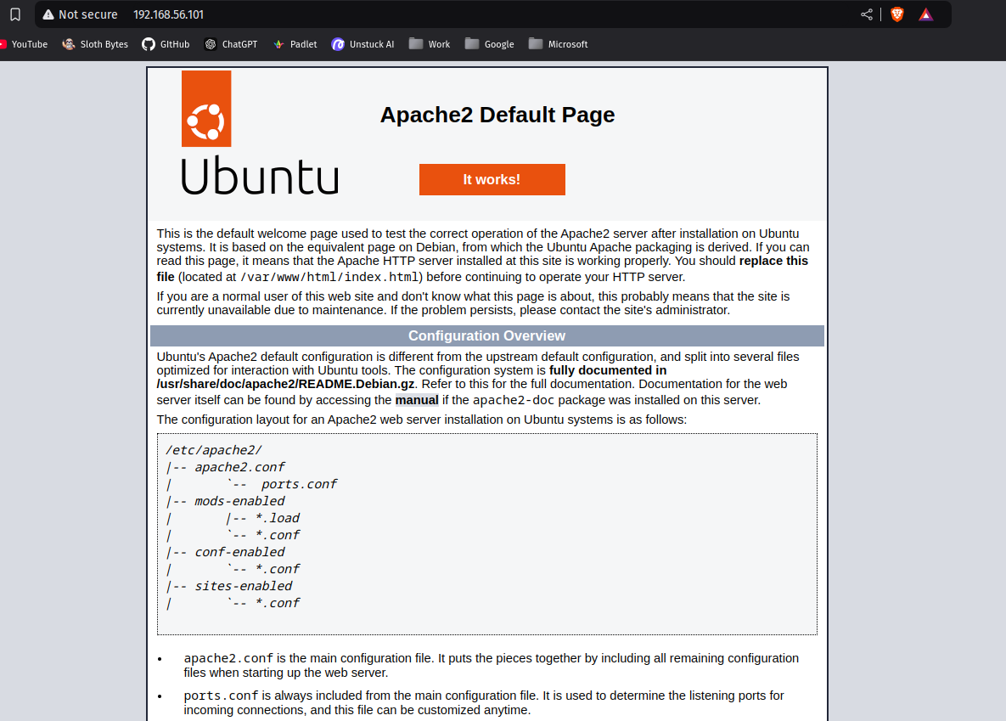

1. En la sección Document Roots del apartado anterior se indica el directorio en el que se encuentran el archivo de configuración de la página. Muévete del directorio actual a ese directorio. Pon capturas del proceso.



1. Muestra el contenido del directorio y luego accede al archivo de configuración de la página web de Apache.



1. Modifica el archivo de configuración para que el título sea “Servidor Apache DAW”. Guarda los cambios y accede al navegador web para visualizarlos. Realiza otra modificación que sea visible desde el navegador (ejemplo; “Hola mundo”).

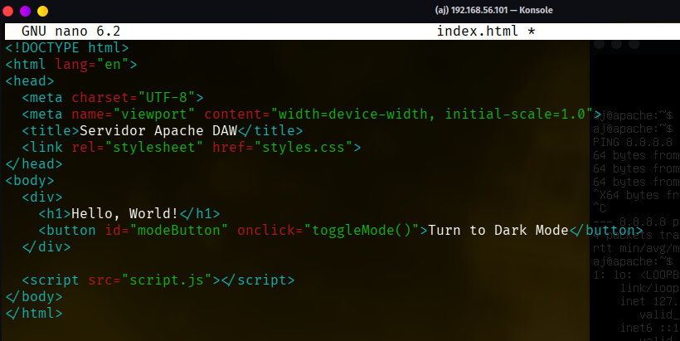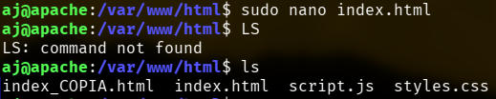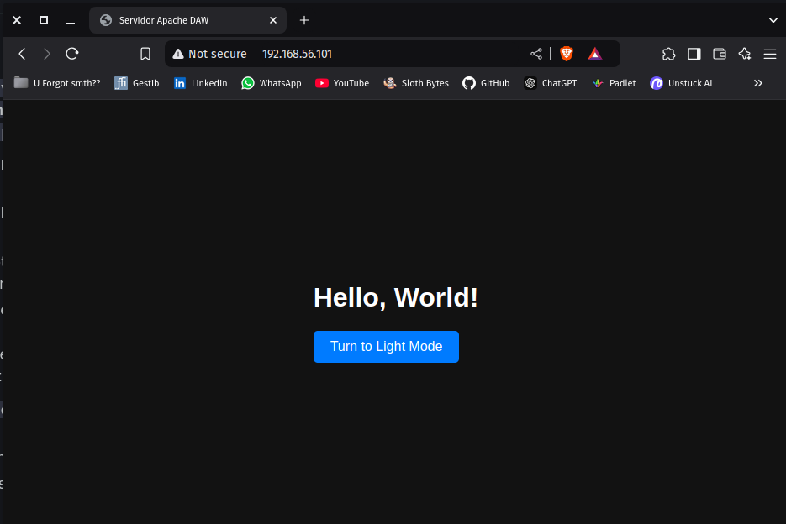

1. Abre el Wireshark e inicia la captura de paquetes. Con la VM Ubuntu server activa, abre un navegador web en el usuario Windows (desde maquina host) y accede a la dirección web del Ubuntu Server. Finaliza de captura de paquetes en el Wireshark. Busca los paquetes correspondientes al tráfico entre el usuario Windows (host) y la VM.

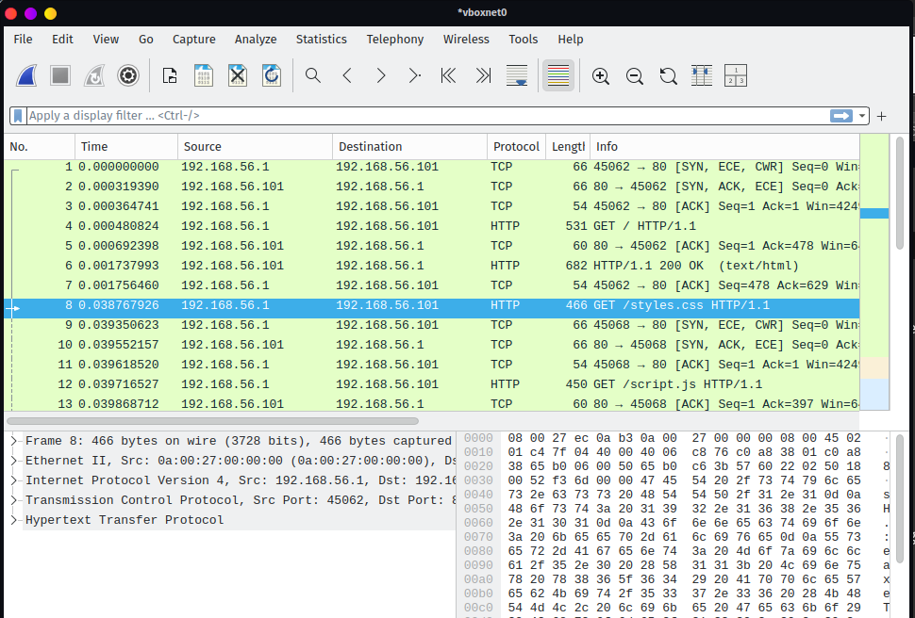

**Condiciones de entrega:**

* La práctica se **debe** entregar de forma **individual**, cada uno debe presentar sus propias respuestas. Sin embargo, se puede trabajar en equipo.
* Se debe entregar un documento de texto (.pdf, .docx, .odt, etc.)
* En la portada del documento debe aparecer el nombre completo del alumno.
* La nota comprenderá un valor numérico entre 0 y 10.
* **La fecha límite de entrega es el 30 de octubre de 2022 a las 23:59:59.**
* **Se podrá entregar más tarde de la fecha límite, pero con una penalización sobre su puntuación.**